**TEST SCRIPT**

|  |  |
| --- | --- |
| **Aplikasi** | Engine Printing & Sigma Aprova |
| **Judul CR/BR** | Format Surat Konfirmasi dan Penarikan Menggunakan OTP |
| **No.CR/BR** | 053/CR/BP/IX/2023 |

| **No** | **Skenario** | **Hasil yang Diharapkan** |
| --- | --- | --- |
| 1 | **Aprova**   1. Lakukan inisiasi pada SHFast menggunakan Showroom SHF 2. Pada ME SHF, lanjutkan data hingga state Checker Approver. 3. Pada Sigma Aprova pastikan data terinput otomatis sebagai berikut : 4. Dealer Name = Non Main Dealer 5. Branch = SHF 6. Product Code = SHF 7. Input data dengan ketentuan sebagai berikut pada Sigma Aprova 8. Car Condition = Used 9. Payment Method = Auto Debet 10. Lanjutkan data hingga state Printing | 1. Pastikan berhasil login sebagai Showroom SHF 2. Pastikan data yang sudah diinput pada SHFast terdapat pada ME SHF 3. Pastikan data yang sudah diinput oleh MO di ME SHF terdapat pada Sigma Aprova 4. Pada state Printing di Aprova, pastikan Surat Konfirmasi dan Penarikan tersedia dan bisa ditarik di Sigma Aprova dan Engine Printing 5. Pastikan format Surat Konfirmasi dan Penarikan sesuai dengan Lampiran 001 |
| 2 | **FINA Showroom**   1. Login pada aplikasi FINA Showroom sebagai owner showroom yang melakukan inisiasi pada skenario 1 2. Tap menu Digital Sign 3. Cek tampilan pada Surat Konfirmasi dan Penarikan yang muncul pada menu Digital Sign | 1. Pastikan berhasil login pada aplikasi FINA Showroom 2. Pastikan menu Digital Sign dapat diakses 3. Pastikan Surat Konfirmasi dan Penarikan terdapat pada menu Digital Sign jika showroom sudah terdaftar sebagai showroom yang bersedia tanda tangan digital pada CMS |
| 3 | 1. Tap pada surat Konfirmasi dan Penarikan yang terdapat pada menu Digital Sign 2. Tap button “Lihat Dokumen” | 1. Pastikan format Surat Konfirmasi dan Penarikan sesuai dengan Lampiran 001 2. Pastikan data yang terdapat pada surat Konfirmasi dan Penarikan terinput dan sesuai dengan mapping Lampiran 002 |
| 4 | Lakukan tanda tangan digital menggunakan OTP pada aplikasi FINA Showroom | Pastikan berhasil melakukan tanda tangan pada aplikasi FINA Showroom |
| 5 | 1. Lakukan download pada dokumen yang sudah ditandatangani menggunakan OTP 2. Cek Surat Konfirmasi dan Penarikan yang telah didownload | 1. Pastikan format Surat Konfirmasi dan Penarikan sesuai dengan Lampiran 001 2. Pastikan Surat Konfirmasi dan Penarikan terinput dan sesuai dengan mapping Lampiran 002 3. Pastikan terdapat tambahan data pada Surat Konfirmasi dan Penarikan sesuai dengan mapping Lampiran 003 |

**Lampiran 001**

**Format Surat Konfirmasi dan Penarikan**

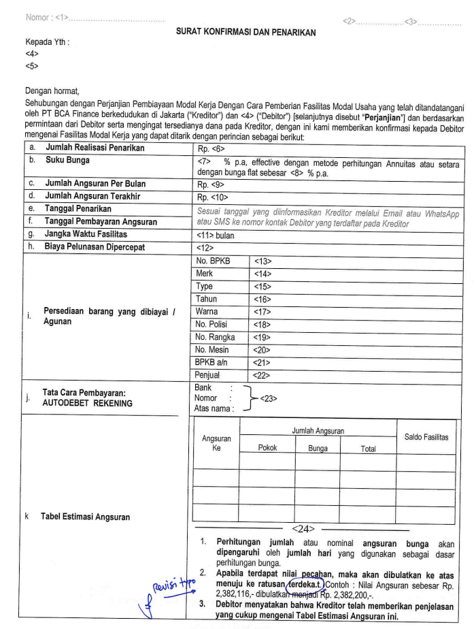

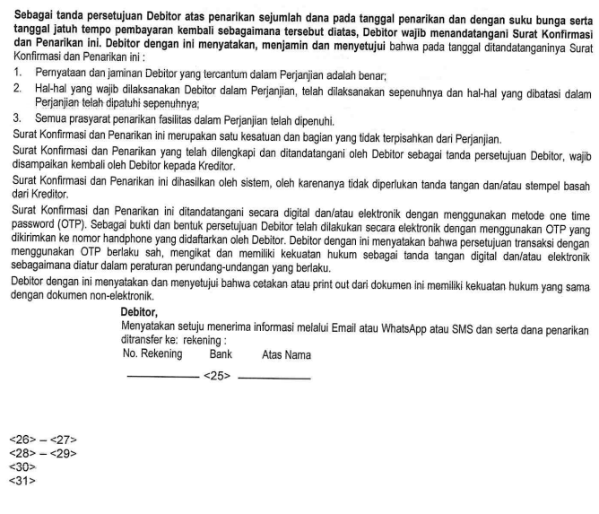

**Lampiran 002**

**Mapping Data Yang Terdapat Pada Surat Konfirmasi dan Penarikan**

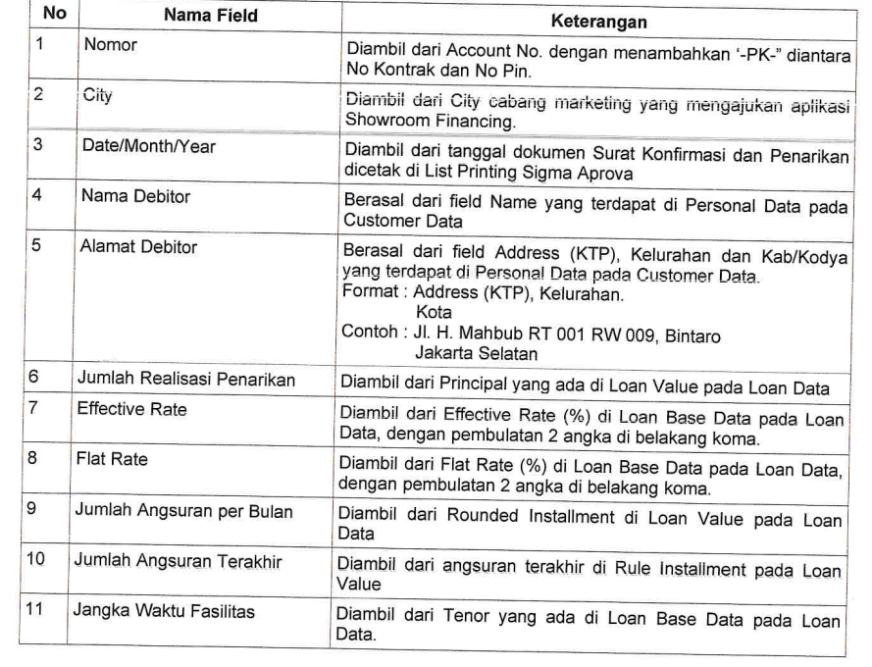

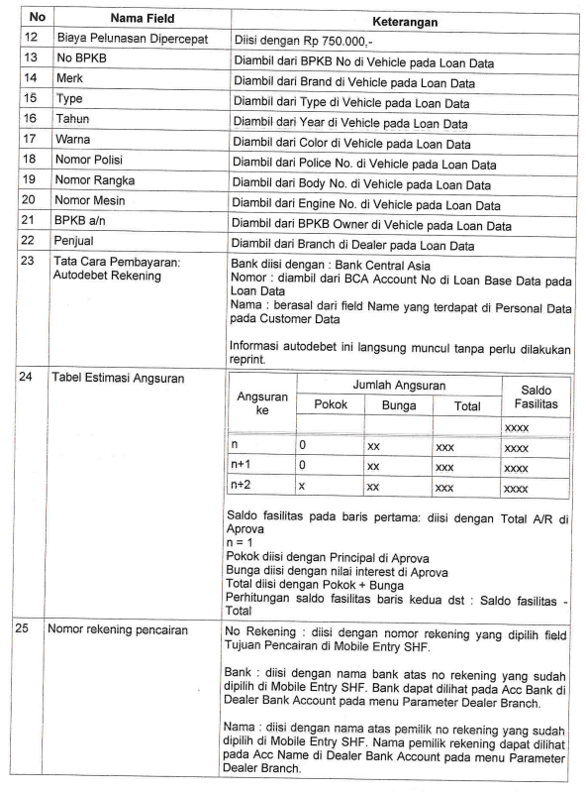

**Lampiran 003**

**Mapping Data Yang Terdapat Pada Surat Konfirmasi dan Penarikan**

**Setelah Digital Sign**

